互联网企业收入和成本的确认与计量

摘 要
近几年，互联网技术发展很快，社会进入大数据新时代。在这个背景下，互联网企业规模也在逐渐扩大、业务范围变广，发挥着越来越重要的作用。从一方面看，互联网企业的发展在很大程度上给国内经济带来了重要的贡献；从另一个方面看，互联网企业针对会计信息准则进行一定的创新得到了较好的成效，对于当前国内会计体系有一定的理论意义和借鉴作用，尤其是收入确认与计量方面。对于任何一个企业来讲，会计信息化和会计准则发挥核心作用和企业的财务收入息息相关。会计信息是制作财务报表的基础，也是企业领导者做决策的依据。如果在收入确认和计量的过程中，出现了某些错误，会计信息质量得不到保证，在很大程度上影响企业的发展。当前，国内互联网企业发展还不够成熟，尤其是与电子商务有关的会计准则和体系存在较大的缺陷，需要进一步完善。

关键词：互联网企业;收入的确认与计量;国际会计准则;中国会计准则
目录

一、 引言 5
（一） 研究背景和意义 5
二、 互联网企业收入概述及收入准则比较 10
（一） 互联网企业的概念及主要业务类型 10
1． 互联网企业的概念及财务特点 10
2． 互联网企业的主要业务类型及收入构成 12
（二） 企业收入确认与计量的基础 13
1． 资产负债观 14
2． 收入费用观 14
（三） 评述 14
三、 互联网企业收入确认与计量问题分析 16
（一） 自营类企业 16
1． 自营类企业经营的特殊性 16
2． 自营类企业收入会计处理现状 16
3． 自营类企业收入确认存在的问题 17
（二） 团购类企业 18
1． 团购类企业经营模式的特殊性 18
2． 团购类企业收入确认存在的问题 18
3． 团购类企业收入计量存在的问题 19
（三） 互联网增值服务收入存在的问题 20
1． 互联网增值服务商品的虚拟性导致收入类型划分不确定 20
2． 游戏增值收入确认时点不一致 20
四、 相关建议 22
（一） 针对自营类企业收入确认问题 22
（二） 针对网游类企业收入的确认和计量问题 23
1． 基于控制权转移，规范虚拟货币收入的确认与计量 23
2． 拆分不同履约义务，对奖励的虚拟货币进行会计处理 24
（三） 针对团购类企业收入的确认和计量问题 24
1． 义务的实质性完成决定收入的确认时点 24
2． 明晰代理人地位，采用净额法进行收入核算 25
结论 26
参考文献 27

引言

研究背景和意义

研究背景
在上个世纪末其，互联网进入到了我国。在这20多年的发展过程中，国内互联网行业形势良好，整体上发展速度较快，特别是某些地区已经呈现出超越西方互联网的发展趋势。互联网产业的快速发展也在社会经济发展中发挥了核心作用。李克强在2014年11月举办的首届全球互联网会议中，指出“互联网是大众创业和创新的新工具”，是促进国内经济迅速发展的“新引擎”。在2015年7月4日，国务院正式颁布相关法案，提出进一步促进“互联网+”行动建议，“互联网+”模式逐渐被更多人认识，而且涉及范围变广。“互联网+”是指通过互联网的结合促进实体经济的蓬勃发展，积极推动传统产业的转型升级。可以预见，在以后的几年，国内的互联网企业会进行更多商业模式的创新，在某种程度上对于会计信息的要求提升。
企业的收入情况代表着企业的经营状况，受到内部经理和外部用户的高度重视。目前，我国企业收入确认和计量的主要依据是“企业会计准则第14-1号收入”（以下简称“当期收入标准”或“CAS 14”）。该标准后来进行了修订，仍然不能够适应。互联网企业发展过程中，应用繁琐、冗杂的交易方式。企业在经营管理过程中，收入确认和计量体制还不够完善，逐渐受到更多学者的关注。在国际市场上也存在类似的问题。
美国财务会计准则委员会（FASB）和国际会计准则委员会（IASB）于2014年5月28日联合发布了IFSB第15号（以下简称“联合收入标准”）或“IFRS15”，他们共同指出，企业和客户签订的合同内的具体内容是进行收入确认的根本标准。国内收入准则逐渐向国际收入准则方向发展。在2015年12月7日财政部颁布了“企业会计准则第14号（以下简称”）收入（修订）意见稿。作为“关于收入标准的意见草案”或“意见草案”（以下简称“关于公司的意见草案”），但鉴于正式修订的规定。但是，根据中国目前的会计准则，收入存在很多问题，在互联网企业实践中的识别和测量体制还存在较大的不足，在一定程度上妨碍了企业进一步发展。所以，本文针对互联网企业的收入确认和计量作为研究对象，了解当前互联网企业发展现状，分析在发展过程中遇到的主要问题，并有针对性地提出相应的建议，希望能够为以后的学者研究探讨提供一定的理论依据。

研究意义
本文首先针对收入确认和计量有关的理论进行详细的阐述，并结合实践进行研究探讨。在比较现行收入标准CAS 14，IFRS 15和咨询草案的基础上，本文总结了互联网企业的主营业务类别，从中挑选了四种不同的收入类型，具有一定的代表性，另外还结合了实践情况来分析四种类型的收入。本文分析了确认计量的现状和存在的问题，并对收入标准的制定和实际运作提出了相应的建议。在一定程度上有利于国内互联网企业的收入确认和计量工作更好地展开。
首先，针对互联网企业收入确认和计量做相应的探讨分析，了解当前发展的现状，有利于互联网企业更好地应对在实践过程中遇到的非标准化问题，进一步提升会计信息的准确性，有利于企业发展。
针对现状进行研究，从现实方面有针对性地提出改善收入确认和计量体制的对策。有利于互联网企业更好地进行会计核算工作，提升信息的准确性，企业的领导者通过查看财务报表相关数据，给予做决策一定的理论依据，推动互联网行业健康发展。
其次，收集大量的客户合同。针对合同中有关收入确认的内容进行查阅并整理，对于建立和完善收入标准具有重要意义。
在中国目前的收入标准中，在识别和衡量互联网企业收入方面存在一些不适当的问题。通过引入客户合同当作收入确认的参考依据，能够更好的处理这些不恰当的问题。和传统的确认基础相比，它是理论研究过程中的一项重要突破。通过分析两种框架下的收入确认和计量之间的异同点，更加清晰认识各自的特点，有利于制定完善的会计体制。
最后，它给会计分析提供了一种思考方式，并有助于研究其他类似问题。
识别和计量是会计分录的初始但重要的部分。确认是计量的前提，两者之间紧密联系。本文主要以互联网企业收入和计量作为研究对象，从根源上看，是针对此行业商业模式的探讨。所以，本文研究重点是互联网企业收入确认过程中遇到的主要问题，同时还要找到一个角度，为人们研究其他主体的确认和测量提供了良好的示范。

互联网企业收入概述及收入准则比较

互联网企业的概念及主要业务类型

互联网企业的概念及财务特点
互联网企业
指的是那些主营业务和互联网有关的企业，通常包括软件开发、硬件设计、网站制作、电子商务等业务。本文的研究对象是国内的互联网企业，其收入主要来自国内企业，包括在A股市场上市但未在中国上市的企业，和那些在国内经营管理实现海外上市的企业。最近几年，国内互联网形势发展很好，每年企业都在逐渐增多，而且规模在扩大，业务范围越来越广，互联网服务越来越受到广大群众的重视。
本文重点介绍国内运营的互联网企业，互联网刚起步时，主要采用线上销售的方式，近几年逐渐开拓线下销售模式，实现线上线下同时销售的目标。在2010年，中国首次经历了互联网热潮，其间出现了一些优秀的互联网企业，例如网易、今日头条、百度、搜狐等。互联网企业的突出特点是网络模式中，主要门户和战争平台占互联网产业的一半。互联网接入的主要目的是通过纯虚拟娱乐方式得到更多相关信息，但是当前，互联网依然是“纯线上”的东西。2008年之后，国内整个行业市场逐渐完善，尤其是基础设施建设。在经济全球化大环境下，给互联网企业带来更多发展机遇。其中阿里巴巴和京东企业业都是优秀的互联网公司，他们实现交易模式的转换开始向市场进攻，同时在线下提供配套的分销和质量保证服务。虽然网上购物的主要目的是离线配对服务，但具有中国特色的重要电子商务产业应运而生，并迅速成为吸引全球关注的产业之一。在过去几年中，互联网公司一直处于脱机状态。当前，互联网已经深入到人们的生活中，比如移动支付和共享单车等。从另一个角度看，互联网企业正在寻求更多机会发展线下销售，人们的生活和互联网变得密不可分。
从本质上看，互联网是一个虚拟环境，不管该行业未来怎样发展，本质是不变的。本文的研究对象是互联网企业收入确认，其中收入指的是互联网的收入。
因为互联网本身是一个虚拟环境，和其他行业相比有一定的特殊性，主要具有以下财务特征：
（1）降低资产与负债的比率。目前，大多数互联网企业都是初创企业，其增长速度优于传统企业。通常情况下，企业利用股权融资为企业筹得资金，在一定程度上致使企业资产负债率较低。所以，投资方针对互联网企业有更高的需求。
（2）收入确认很复杂。互联网行业更新换代速度快，经营管理和盈利模式的变化有时难以预防，因此一些互联网公司倾向于在建立的初始阶段获得用户流量，然后通过分析了解盈利的特点，进而创新盈利模式。
但是，多数企业针对自身发展情况并没有清晰的定位。他们利用不同的收入确认和计量规则，没有一个统一的标准，对于行业会计准则来讲是一项较大的挑战，特别是收入成本比与确认计量发生的时间点方面。
（3）收入密度高。收入密度指的是特定时期内能够作为收入确认的业务量。随着互联网企业涉及的业务领域逐渐增加，面向更多的顾客，企业自身获得很多小额收入。如果此时还利用传统的会计计量方式，收入确认和计量工作都不到基础保证，信息技术的财务应用将是不可或缺的。
基于以上三个特点，中国目前的收入标准不适合以各种方式识别和衡量互联网企业的收益。

互联网企业的主要业务类型及收入构成
在2011年hCake Financial的创始人Steven Carpenter在TechCrunch上发表文章，将各种互联网产品计划分为13种业务种类：查询、游戏、社交软件、新媒体、市场、音乐和视频、外贸、销售、阅读、小说、硬软件和付款方式。
尽管Steven Carpenter详细介绍了互联网公司的业务，但随着中国互联网领域的技术进步和创新，出现了一些新的业务形式，如云计算、020服务和互联网金融服务。因此，有必要对互联网公司的服务类型再次详细阐述。本文查阅了国内外有关的文献、资料和报告等。以国内互联网行业发展情况作为依据研究分析，得到当前互联网企业的商业计划，主要包括五种类型（不包括互联网金融）：行业基础性服务、商务应用类、交流娱乐、社交网络和互联网新媒体。每个类别可以分为几个子类别。具体分类如图所示：

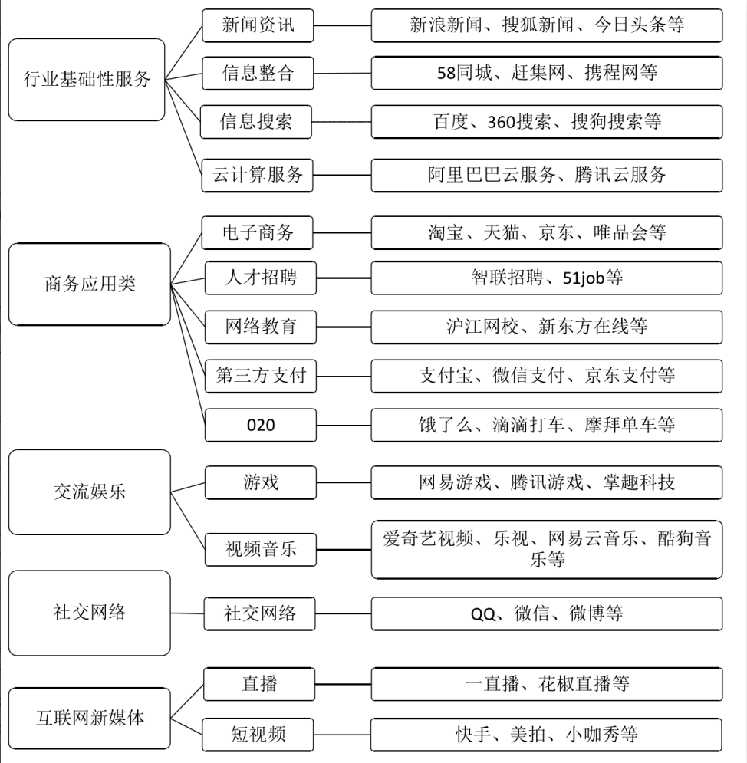
图2-1互联网企业业务分类

针对企业收入的定义有广义和狭义之分。从广义上来看，收入指的是企业内全部业务的总经济流入；从狭义上来看，收入指的是和企业日常经营活动息息相关的经济利益的流入。在中国现行的会计准则中，收入指的是日常活动有关的经济利益的流入，在某种程度上，引起所有者权益的增加。将收入进行细分，包括销售、服务和资产使用权收入。与企业没有关联的第三方获得的现金银行存款不计入企业收入。

企业收入确认与计量的基础
在实践过程中，收入的衡量要在收入确认的基础上进行。具体流程是：收入确认工作完成之后，了解资产负债观和收入费用观等数据，然后根据实际情况衡量收入。

资产负债观
资产负债观指的是经由衡量资产和负债的价值，进而评估企业生产经营管理和净资产变化情况。净资产的多少在很大程度上代表企业发展品质的好坏。从资产和负债的角度出发，本文首先提出资产和负债的概念。“资产指的是企业拥有的或有控制权的以前的交易或项目带来的资源，预期会给企业带来一定的经济收益。” “负债指的是企业拥有的或有控制权的以前的交易或项目带来的资源，预期会造成企业部分经济的流出。”之后，在两个概念的基础上，针对其他有关会计名词进行解释，例如收入。收入属于期末净资产，大于期初净资产。因此，收入包括资产和负债的所有变化，但所有者的资本交易除外，即持有财产的未实现收益或损失。
在资产负债表中，只包括实际资产和负债，比较真实、完整的表示净资产变化情况。其中，资产和负债都是面向未来的，代表未来的收益情况。在一定程度上，两者能够作为企业领导者做决策的依据。所以，各种会计信息发挥重要的作用，要保障信息的真实性、安全性和及时性等。

收入费用观
收入和支出进行相应的核算之后，被列入到利润表中，主要反映企业的绩效成绩。收入对于一个企业来讲至关重要，企业存在的本质是为了盈利。所以，企业的管理层非常在意收入变化。收入确认过程要遵循一定的实现原则，不能盲目确认。利润表中的各项信息基于收入实现原则和匹配原则。因此，从收支角度看，信息代表企业各部门工作人员的工作情况，会计信息的质量特点以可靠性为主。
从收入和支出的角度来看，
收入发挥核心作用，先评估影响收入和支出的各个要素，然后按照一定的方式计量，确定企业利润。

评述
在企业发展过程中，经常用到资产负债观。从收入和支出的角度来看，可以实现和获得收入确认的原则。为了满足收入确认条件，部分原本不满足资产负债确认标准的交易却放在资产负债表中，这不利于收入确认工作的进行。另外，在收入费用观中，有时收入与成本发生的时间点不同，确认时间可能出现延迟。其实，企业创造收入的环节是一个清晰的过程。综上所述，资产负债观更贴合交易的本质。
2014年，FASB和IASB联合发布了收入标准，将控制权而非风险 - 收益转移作为确认点，进一步反映了资产和负债的观点。

以上内容仅为本文档的试下载部分，为可阅读页数的一半内容。如要下载或阅读全文，请访问：https://d.book118.com/567101141116006036

